E2-MCU固件升级指引
1.插入电源适配器，音箱自动开机；请确保音箱处于WIFI模式下（蓝灯闪烁）
升级过程中，请不要拔掉适配器
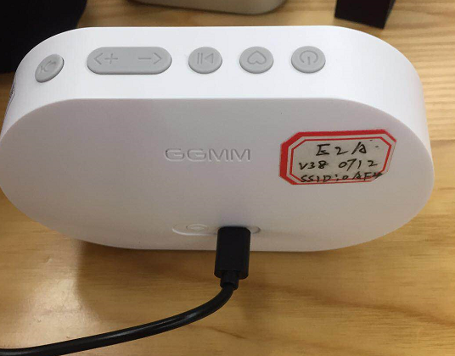

2.打开电脑WIFI，连接音箱的WIFI（GGMM_E2_XXXX） 初始密码：ggmm123456
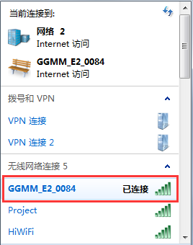

3.打开网页，输入10.10.10.254 回车 点击左上角的“Setting”
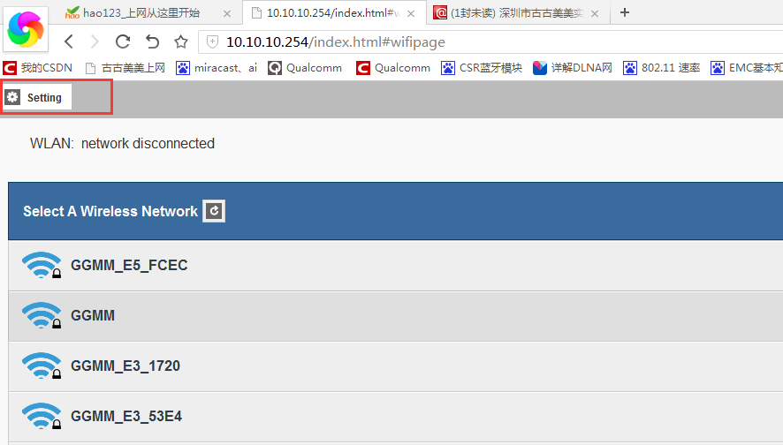

4.点击“System” 再点击“Firmware Update”
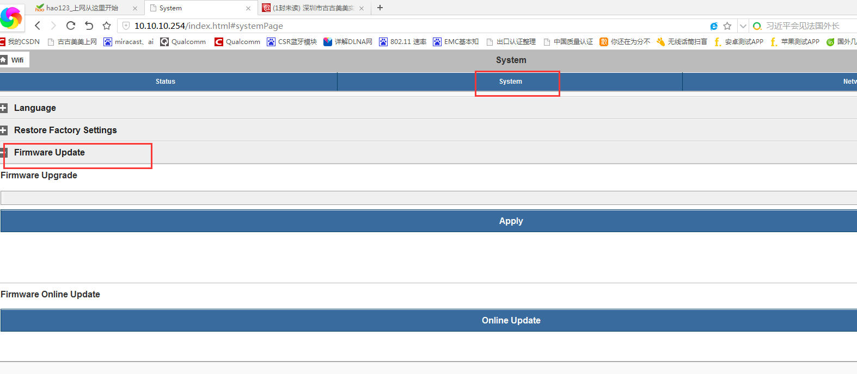

5.点击“浏览” 选择要升级的固件“GGMM_E2A_TO_E2BMIC_0DD_V40_eq_mcu” 再点击“Apply”开始升级
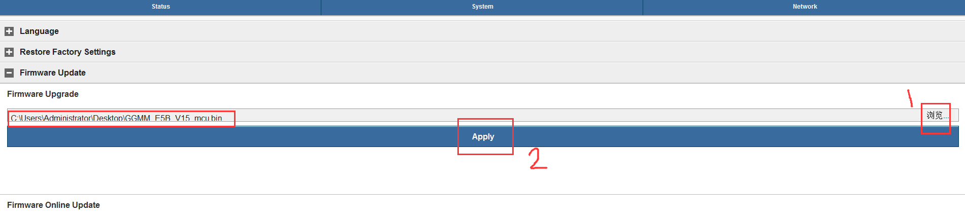
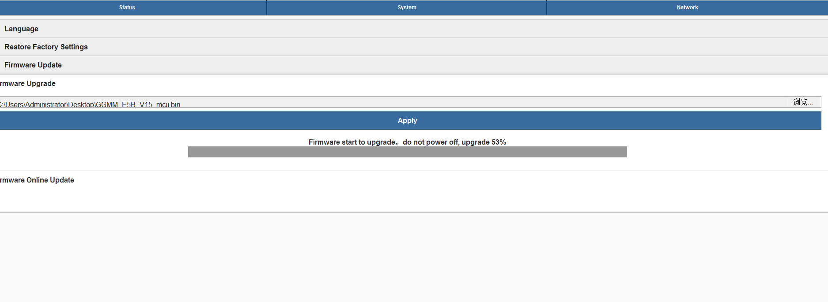
6.升级成功如下图
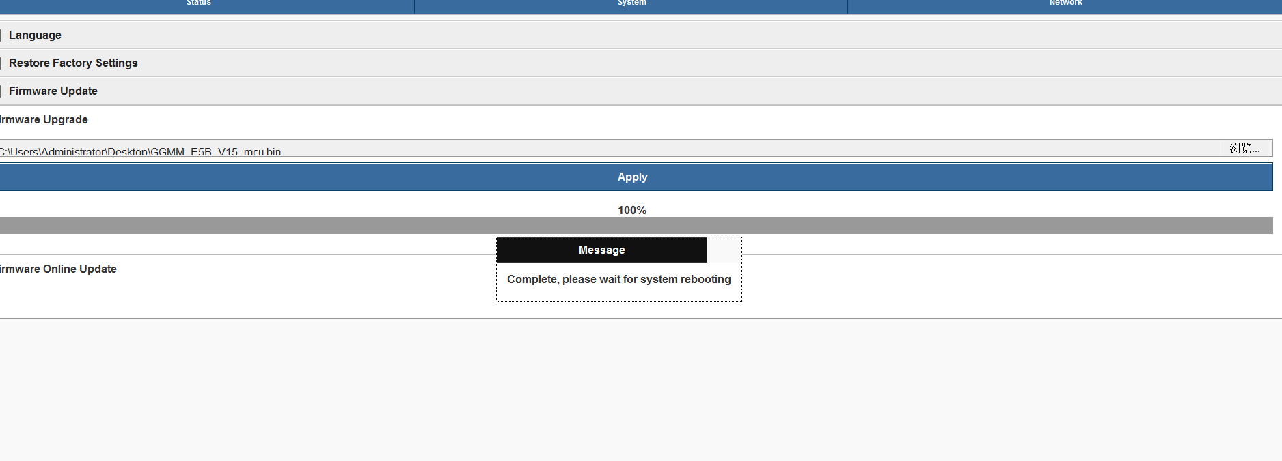
当MCU升级完成后，不要拔掉DC，等待约20秒左右音箱会自动重启；当听到重启后的提示音，需要长按音箱背后的“WIFI按键5秒”，进行恢复出厂设置。

